Báo cáo Bài thực hành số 2 môn CTDL&TT2
1012470 – Bùi Thế Khánh Duy – 70IT2
File mã nguồn trên GitHub: https://github.com/Ktom2617/Thuc-hanh-1-CTDL-TT2
Bài 1:
Kết quả:
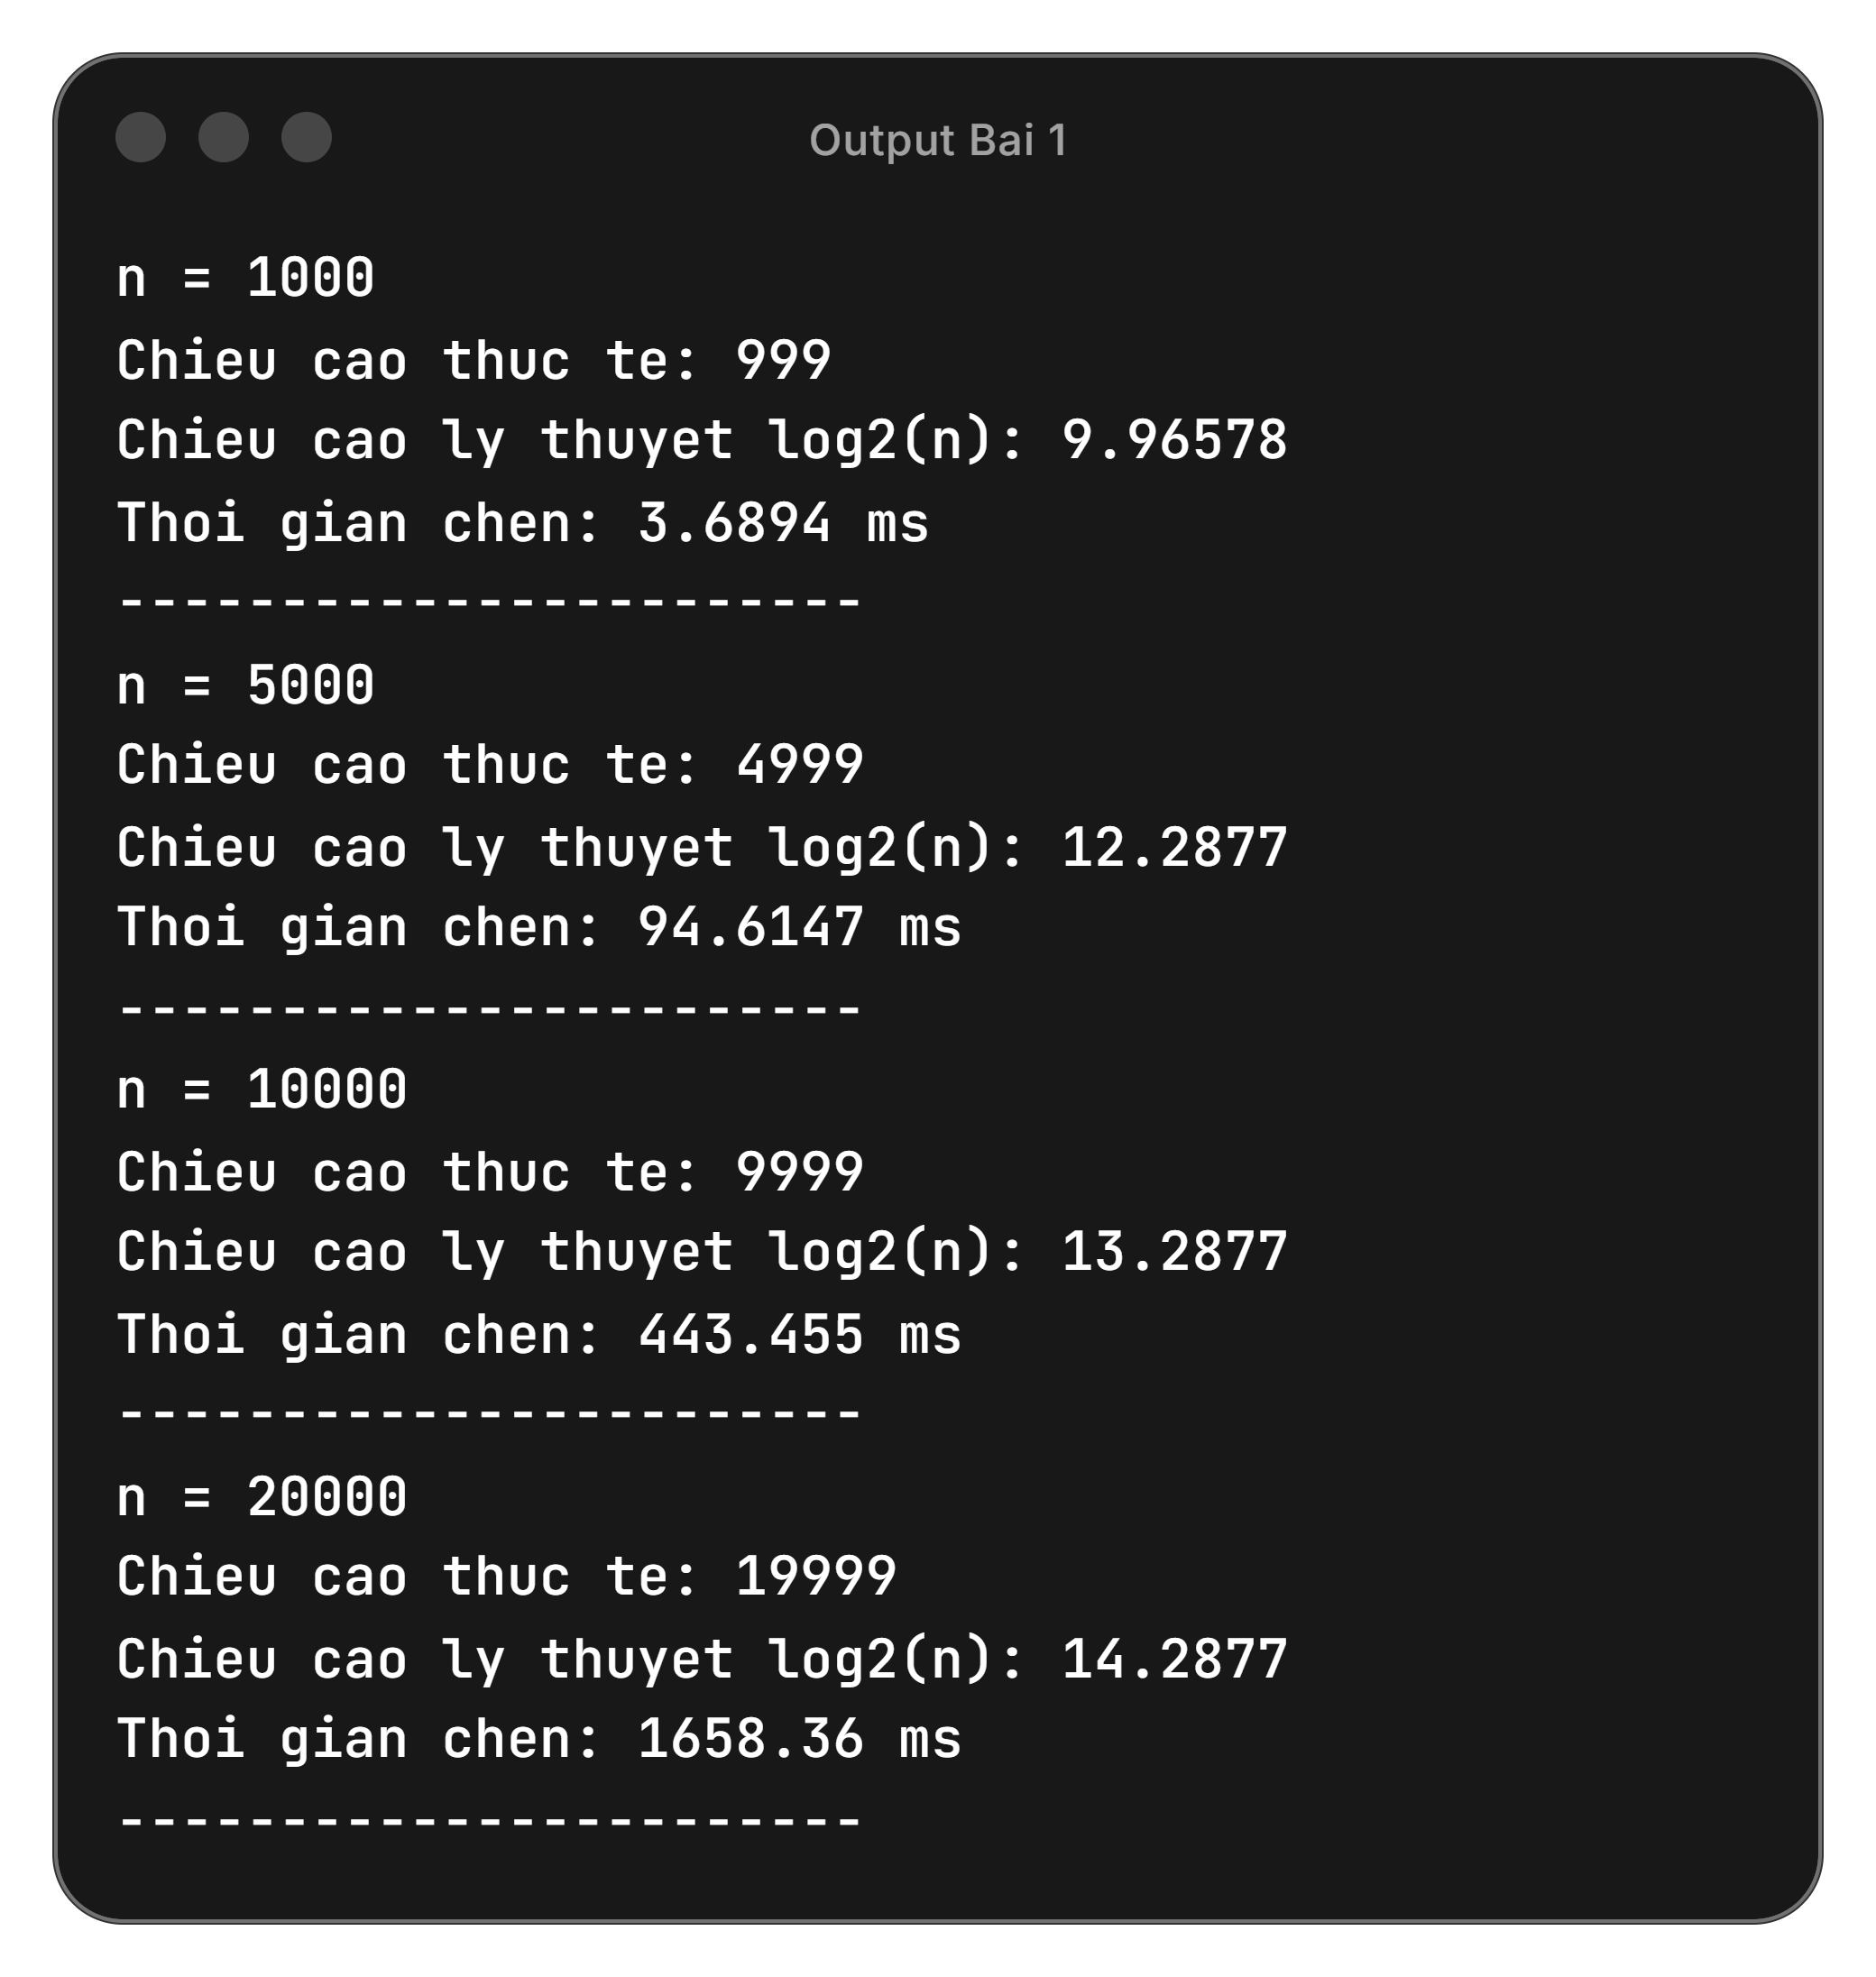
- Phân tích:
- So sánh chiều cao thực đo với n-1:
Chiều cao thực tế đo được đúng bằng n - 1.
Vì dữ liệu đầu vào là một mảng đã được sắp xếp tăng dần (0, 1, 2, ..., n-1). Khi chèn vào cây BST thông thường, mỗi con số mới sinh ra đều lớn hơn số trước đó, nên thuật toán liên tục đẩy nó sang nhánh bên phải. => Cây không có bất kỳ một nhánh trái nào, mọc thành một đường thẳng đuột =>suy biến giống hệt một danh sách liên kết. Do đó, thay vì chiều cao là $\log_{2}\left(n\right)$ thì nó biến thành n-1.
- Mối quan hệ giữa n và thời gian chèn
Khi n tăng gấp đôi, thời gian chèn không chỉ tăng gấp đôi mà tăng lên khoảng 4 lần.
VD: Khi n = 5000 tốn 94,61 ms, nhưng khi n gấp đôi = 10.000 thì tốn tới 443, 4 ms (gấp khoảng 4.7 lần). Lý do là bởi độ phức tạp của việc chèn n phần tử liên tiếp vào cây suy biến đạt mức $O\left(n^{2}\right)$. Vì cây là một đường thẳng, để chèn phần tử thứ $i$, máy tính phải chạy dò dẫm từ gốc qua đúng $i$ phần tử trước đó. Tổng thời gian cho n phần tử sẽ là $1+2+3+...+n≈n^{2}/2$. Theo toán học, khi n tăng 2 lần thì hàm bình phương $\left(n^{2}\right)$ sẽ tăng lên $2^{2}=4$ lần.
- Đề xuất tránh suy biến ở tầng dữ liệu tầm quan trọng của AVL
Đề xuất: Nếu cấm can thiệp vào thuật toán insert, cách duy nhất ở tầng dữ liệu đầu vào là xáo trộn ngẫu nhiên mảng dữ liệu trước khi chèn. Việc các con số lớn nhỏ lộn xộn xuất hiện ngẫu nhiên sẽ ép cây mọc tản ra cả 2 nhánh trái phải, cứu nó khỏi việc biến thành một nhánh cao, nhánh thấp.
- Đây KHÔNG phải là giải pháp tổng quát: Vì trong thực tế công việc, không phải lúc nào cũng có sẵn dữ liệu trong tay để xáo trộn. Dữ liệu thường sinh ra liên tục theo thời gian (ví dụ: Log hệ thống ghi theo thời gian, ID tự động tăng dần khi người dùng đăng ký mới). Chúng tự nhiên sinh ra đã có thứ tự rồi
- Cần cây AVL vì không thể kiểm soát hay ép buộc dữ liệu đầu vào phải ngẫu nhiên, cần một cấu trúc thông minh như cây tự cân bằng AVL. AVL không quan tâm đầu vào xấu cỡ nào, cứ khi thấy cây hơi lệch => tự xoay cây để nắn lại cấu trúc, đảm bảo chiều cao luôn duy trì ở mức tối ưu $O\left(\log{n}\right)$.

Bài 2:
Tiến hành tạo thêm các trường hợp để test cây:

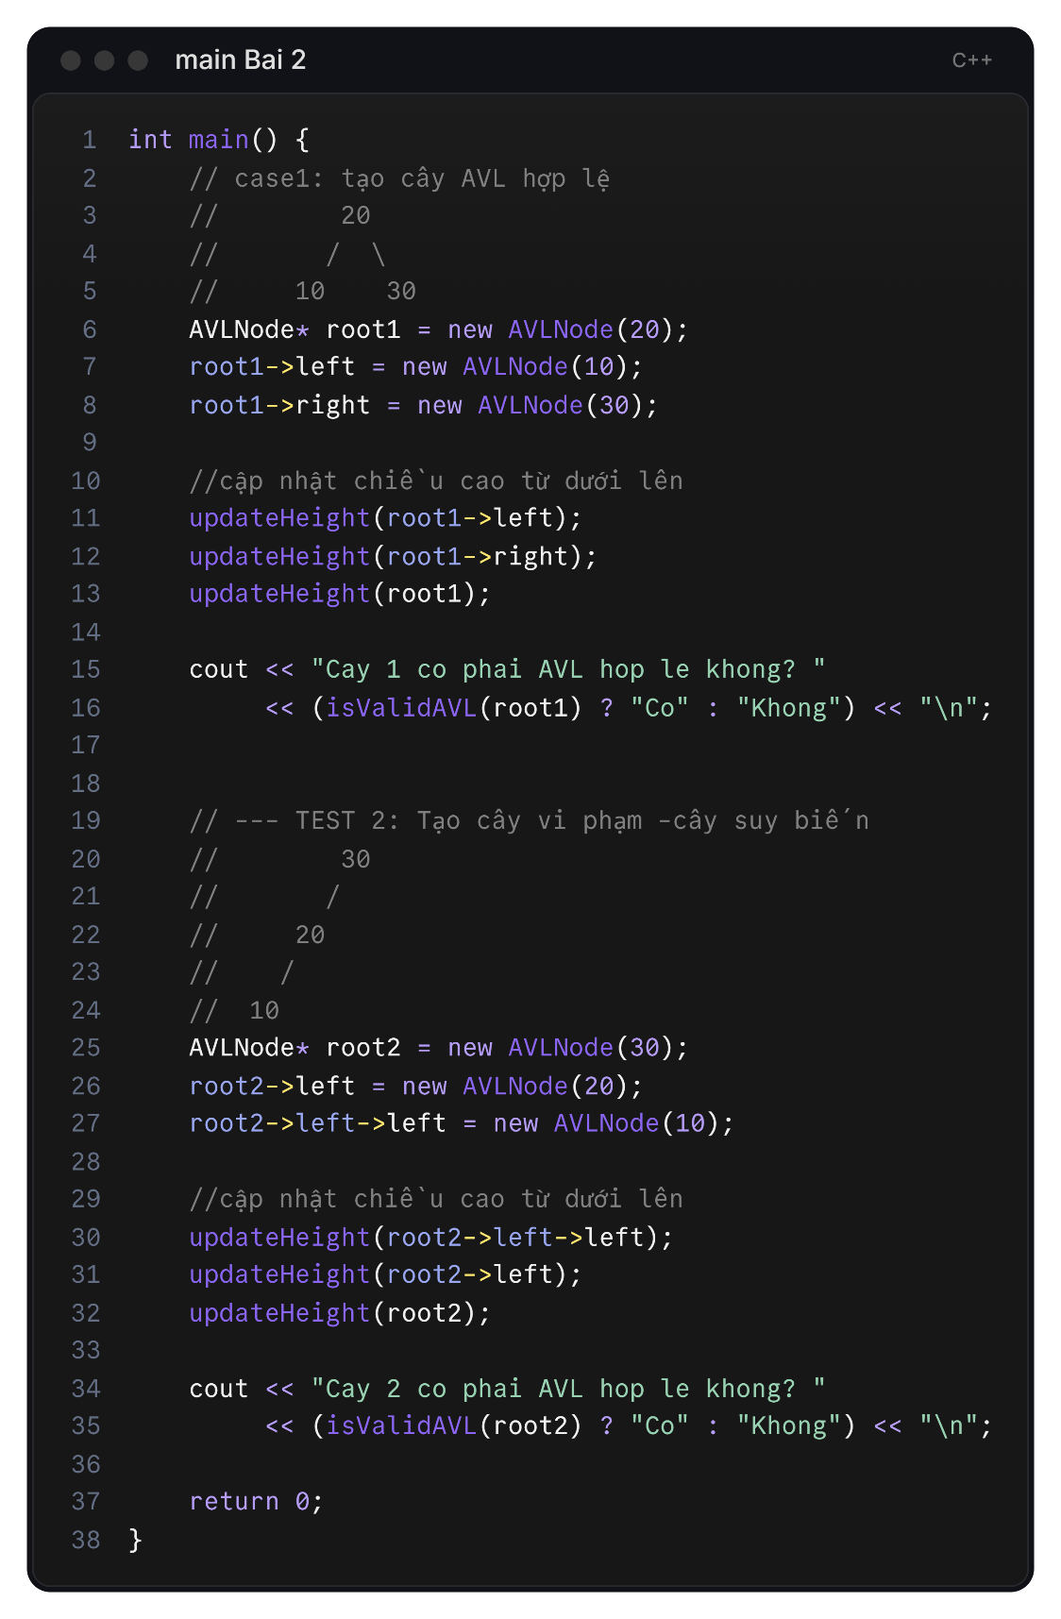

Kết quả:
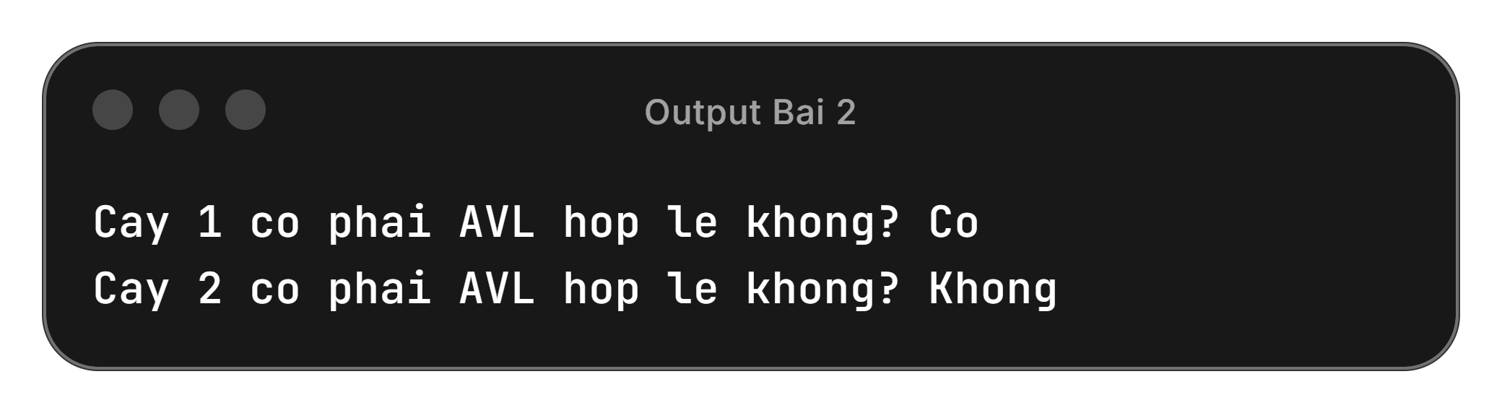
Bài 3:
Kết quả:
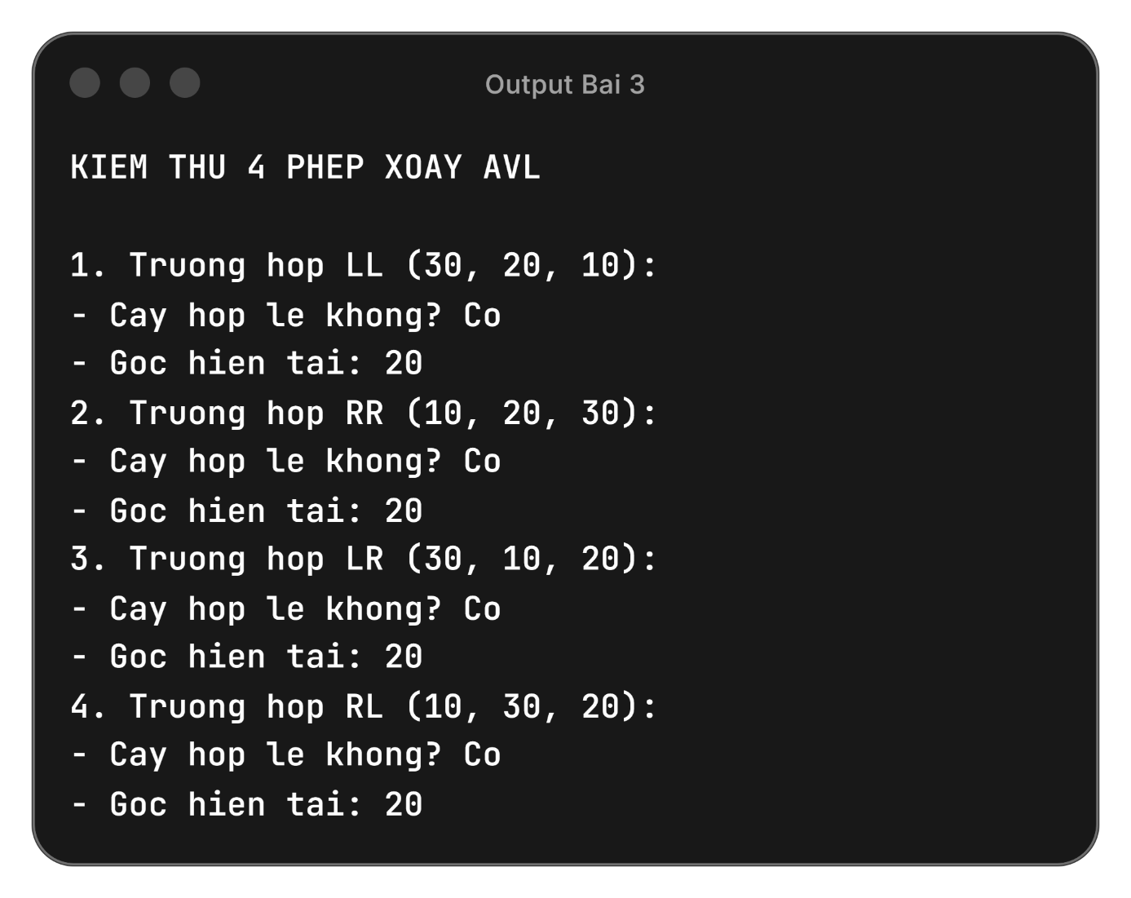
Bài 4:
Kết quả:

